1. **Создайте базу данных**

SQL-запрос: CREATE DATABASE OTRS

1. **Импортируйте таблицу в БД**

из cmd или встроенного инструмента MySQL Workbench

Дамп таблицы – файл tickets_table.sql

* Cmd:

1. mysql -u root -p OTRS < tickets_table.sql
2. пароль от БД (в моём случае 1)

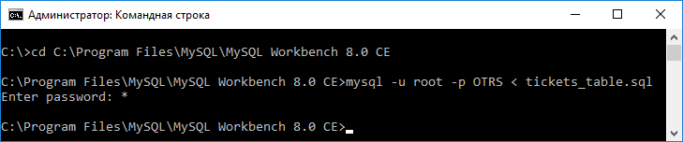

* Workbench:

1. Server –> Data Import
2. Выбор папки с БД и самой БД ( рис. 1)
3. Запуск импорта (рис. 2)

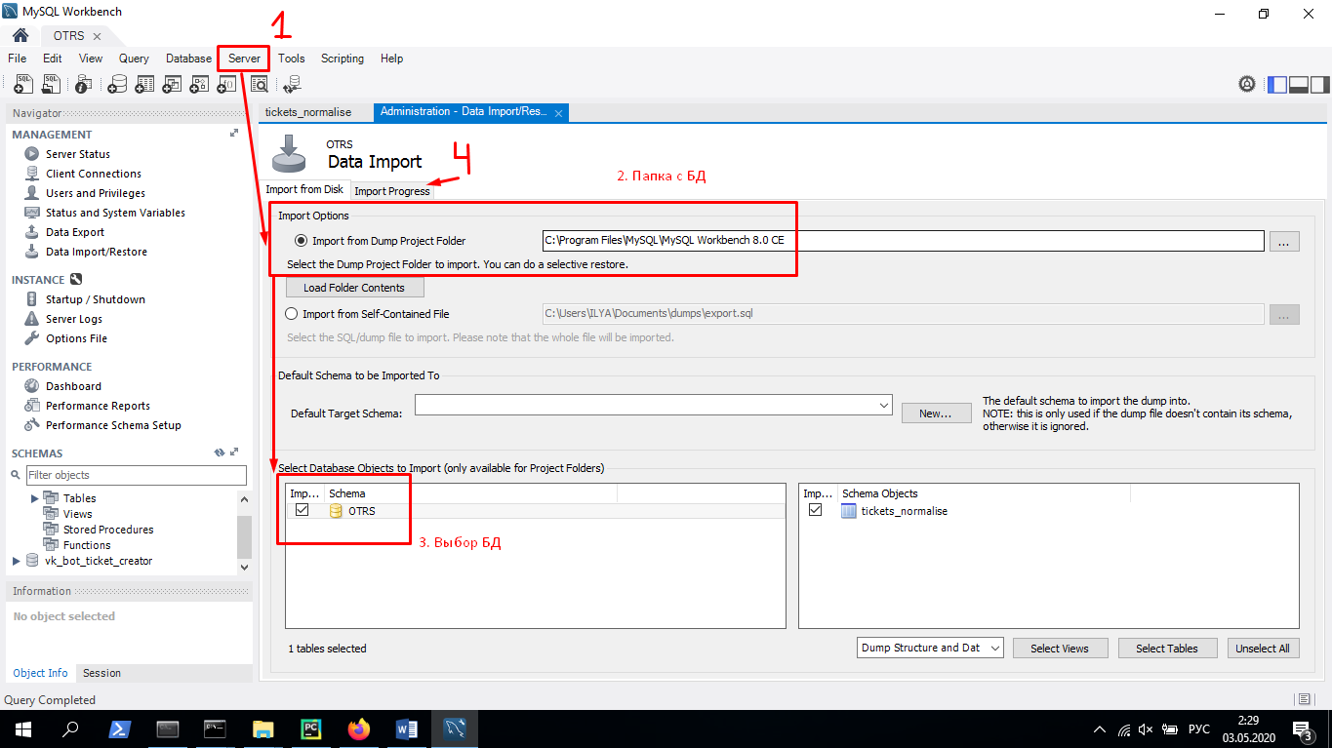

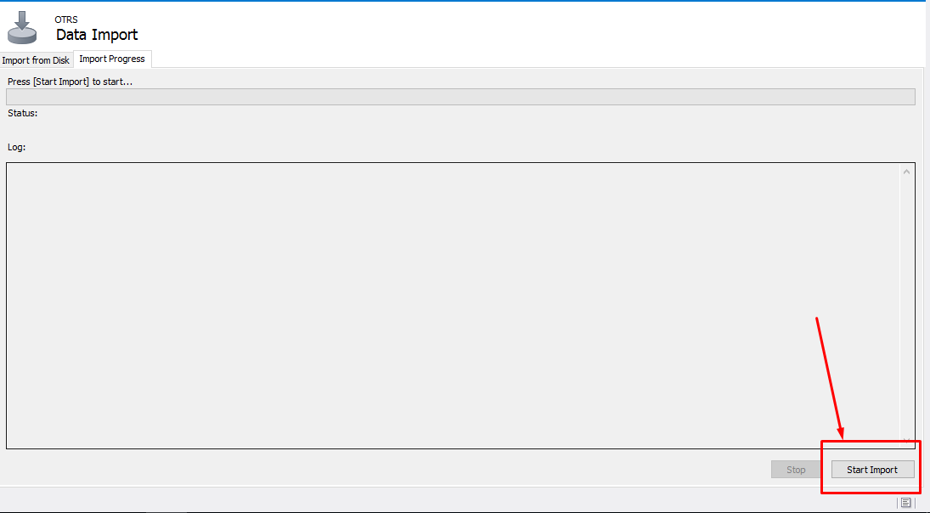

1. **Распакуйте архив с виртуальным окружением анаконды**
2. **Запустите скрипт start.py в папке проекта через вирт. окружение**

Папка проекта – classifier, инициализирующий скрипт – start.py

Запуск необходимо осуществлять с помощью python.exe из окружения, т.к. на другие версии python ругаются библиотеки нейронок (проблемы совместимости и жесткая привязка версий)

После запуска нужно указать 3 параметра: ОЗУ, режим и кол-во заявок

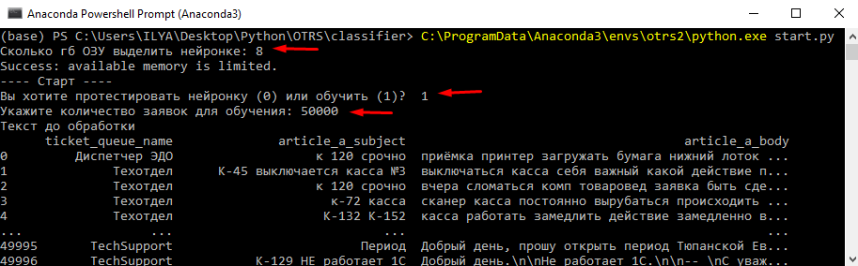

1. **Параметры при запуске скрипта**

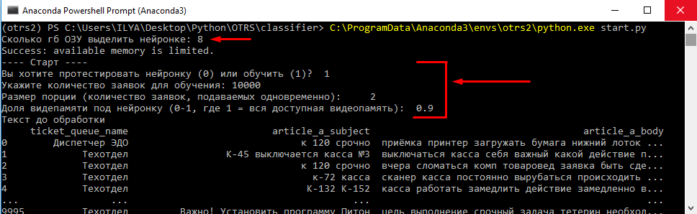

**Пошел процесс обучения:**

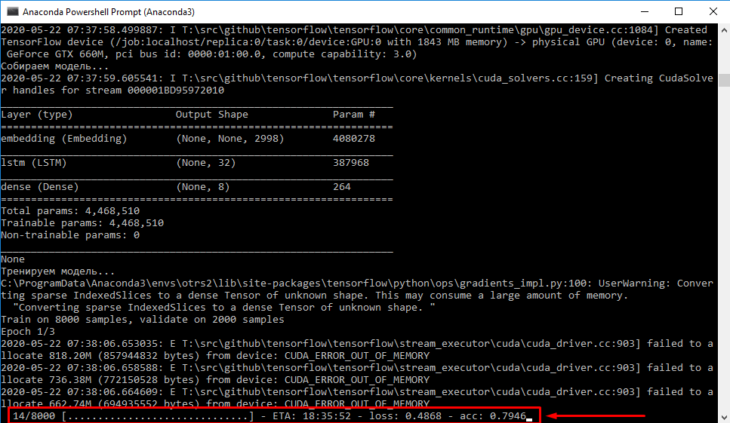

**Ошибка при большой порции или нехватке видеопамяти:**

